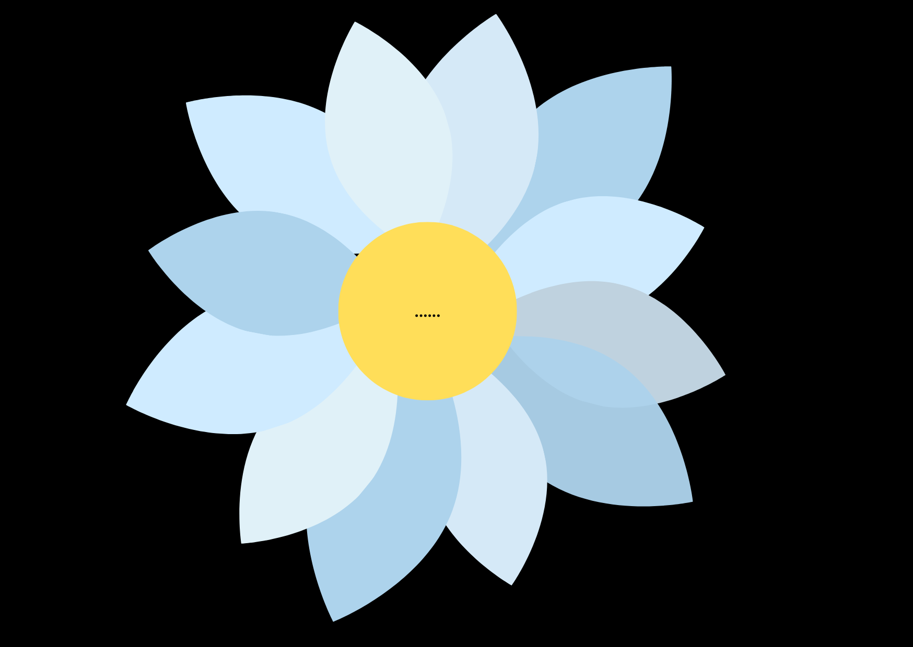
Qui | Coordonnées ou  Moyen de contact | En quoi est-ce une ressource ? | Ce que je peux leur demander | Ce que je peux leur proposer

